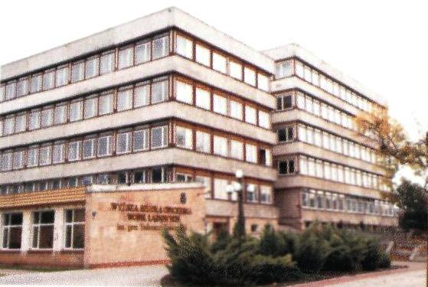

**ORGANIZATORZY:**

**WYŻSZA SZKOŁA OFICERSKA   
WOJSK LĄDOWYCH**im. gen. Tadeusza Kościuszki we Wrocławiu

***WYDZIAŁ NAUK O BEZPIECZEŃSTWIE***

**URZĄD MARSZAŁKOWSKI   
WOJEWÓDZTWA DOLNOŚLĄSKIEGO**



oraz

**WYŻSZA SZKOŁA**

**INFORMATYKI I ZARZĄDZANIA COPERNICUS**

we Wrocławiu

***WYDZIAŁ INFORMATYKI I ADMINISTRACJI***

**PATRONAT HONOROWY:**

**Tomasz SIEMONIAK**

***Minister Obrony Narodowej***

**Rafał JURKOWLANIEC**

***Marszałek Województwa Dolnośląskiego***

**Aleksander Marek SKORUPA**

***Wojewoda Dolnośląski***

**KOMITET HONOROWY**

**Ewa TROJANOWSKA**

*Dyrektor Departamentu Nauki i Szkolnictwa Wojskowego*

**Ilona ANTONISZYN - KLIK**

*Wicewojewoda Dolnośląski*

**płk prof. dr hab. Mariusz WIATR**   
 *Rektor-Komendant WSOWL*

**dr Adam Maciej SOSNOWSKI**   
 *Rektor WSIZ - Copernicus*

**dr Lech KOŚCIUK**  
 *Dyrektor DT SZ MON*

**gen. bryg. rez. Józef RZEMIEŃ**   
 *Dyrektor WBiZK - DUW*

**nadinsp. Zbigniew MACIEJEWSKI**   
 *Komendant WP - Wrocław*

**st. bryg. mgr inż. Andrzej SZCZEŚNIAK**   
 *p.o. Komendanta WPSP - Wrocław*

**ppłk Daniel KOWALCZYK**   
 *Komendant WŻW - Wrocław*

**Adrian GIERCZAK**  
 *D.W. Inspektor  Transportu Drogowego*

**Beata PAWŁOWICZ**   
 *Dolnośląski Kurator Oświaty*

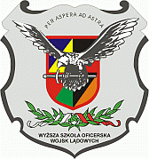

**WYŻSZA SZKOŁA OFICERSKA**

**WOJSK LĄDOWYCH**

**KATEDRA**

**BEZPIECZEŃSTWA NARODOWEGO**

**Zaprasza na konferencję naukową pt.**

***„Edukacja dla Bezpieczeństwa***

***w XXI wieku   
Człowiek – Społeczeństwo – Państwo”***

***17 listopada 2011 r.***

*ul. Czajkowskiego 109*

*51 – 150 Wrocław*

